# Библиотеки Python. Часть 3. Работа с графическими файлами и звуком

1. [Фильтры](https://lyceum.yandex.ru/courses/468/groups/3752/lessons/2502/materials/6196#1)
2. [Готовые функции](https://lyceum.yandex.ru/courses/468/groups/3752/lessons/2502/materials/6196#2)
3. [Модуль wave](https://lyceum.yandex.ru/courses/468/groups/3752/lessons/2502/materials/6196#3)

## Аннотация

*Сегодня мы продолжим изучение библиотеки PIL и научимся создавать собственные фильтры для растровых изображений. Кроме того, мы познакомимся с модулем wave для обработки звука.*

## Фильтры

Когда-то Instagram превратился из заурядной социальной сети в очень популярный феномен именно из-за удачной реализации встроенных фильтров. Фильтры можно было накладывать на фотографии, которые после этого обычно становились красивыми, похожими на профессиональные.

Фильтры очень широко применяются в киноиндустрии. Сравните цветовую гамму молодежных комедий или современных блокбастеров, например, с классическим «Шерлоком Холмсом».

Иначе говоря, фильтры невероятно востребованы — начиная от самых простых и заканчивая работами с привлечением искусственного интеллекта: например, в проекте [Prisma](http://prisma-ai.com/" \t "_blank).

**Фильтры**

Фильтр можно воспринимать как любое преобразование заданного изображения.

Чтобы добиться лучшего эффекта, их можно накладывать последовательно.

В библиотеке PIL реализовано много встроенных фильтров и инструментов (вырезание, изменение размеров и т. д.). Фактически это такой программируемый мини-Photoshop, но мы попытаемся поработать с фильтрами самостоятельно, чтобы поучиться восприятию цветовой палитры и алгоритмизации.

Для начала попробуем превратить изображение в черно-белое.

**Черно-белое изображение**

Черно-белое изображение содержит только информацию о яркости, но не о цветах. У таких изображений все три компоненты имеют одинаковое значение, поэтому мы можем просто «размазать» суммарную яркость пикселя поровну по трем компонентам.

for i in range(x):

for j in range(y):

r, g, b = pixels[i, j]

bw = (r + g + b) // 3

pixels[i, j] = bw, bw, bw

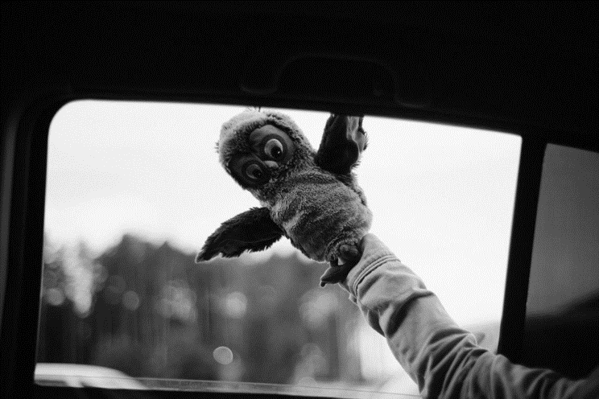

Можно сказать, что мы слили содержимое контейнеров R, G, B в одну емкость, а затем разлили обратно, но уже поровну в каждый контейнер. Суммарная яркость пикселя осталась прежней, но информация о цвете не сохранилась. Фотография же стала более «задумчивой».

Попробуем поменять местами зеленый и синий каналы:

for i in range(x):

for j in range(y):

r, g, b = pixels[i, j]

pixels[i, j] = r, b, g

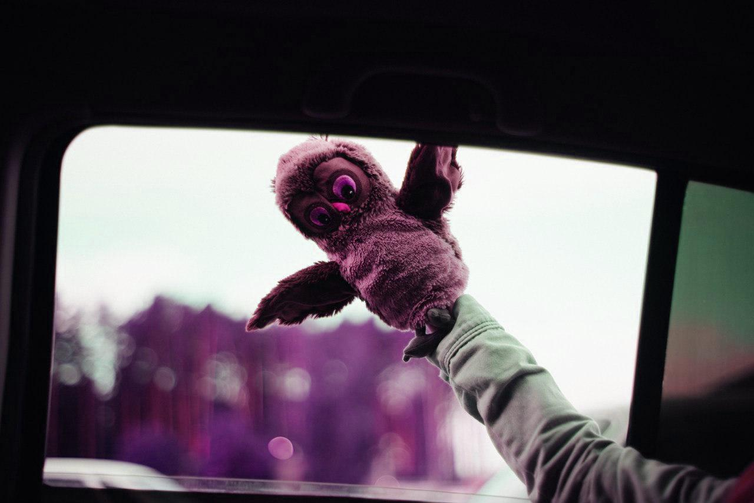

**Негатив**

Давайте подумаем над тем, как получить негатив. Если в позитиве белое изображение (255), в негативе должно быть черное (0) и наоборот. То есть для значения х негативом будет 255 — x.

for i in range(x):

for j in range(y):

r, g, b = pixels[i, j]

pixels[i, j] = 255 - r, 255 - g, 255 - b

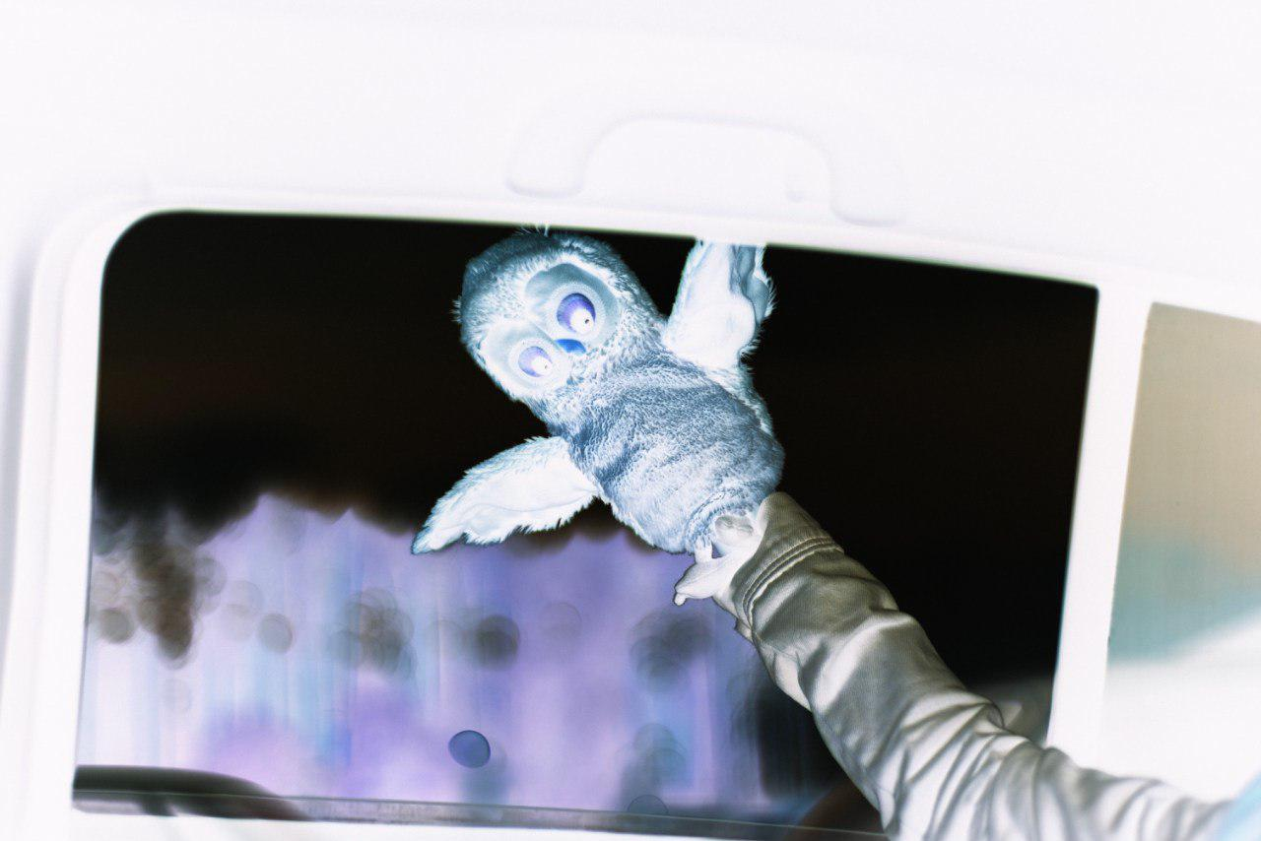

Как видим, в негативе можно рассмотреть некоторые детали, которые не видны в позитиве.

Во многих редакторах, включая Photoshop, есть инструмент «Кривые» (Curves).

Он позволяет задать функцию, меняющую яркость всего пикселя или отдельной компоненты в зависимости от исходной яркости. Изначально эта функция представляет собой прямую y = x.

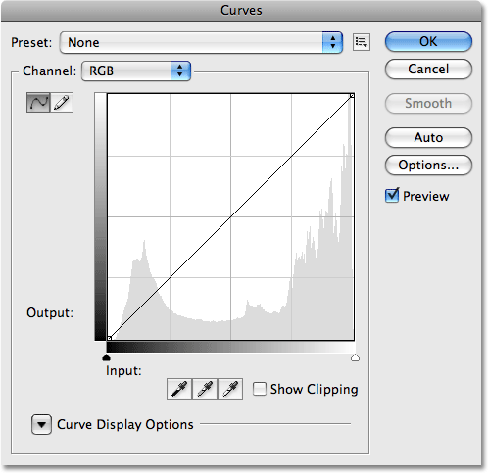

В Python можно написать функцию, которая работает как инструмент Curves. Например, мы можем высветлить темные участки в изображении, не трогая светлые. Это очень частая операция: например, когда на снимке светлое небо и очень темное здание, потому что фотоаппарат подстроился под яркость неба.

**Высветление**

«Высветлить» означает увеличить значения всех цветовых компонентов на какой-то коэффициент. Важно помнить, что эти значения не могут быть больше 255.

def curve(pixel):

r, g, b = pixel

brightness = r + g + b if r + g + b > 0 else 1

if brightness < 60:

k = 60 / brightness

return min(255, int(r \* k \*\* 2)), \

min(255, int(g \* k \*\* 2)),\

min(255, int(b \* k \*\* 2))

else:

return r, g, b

for i in range(x):

for j in range(y):

pixels[i, j] = curve(pixels[i, j])

Результат:

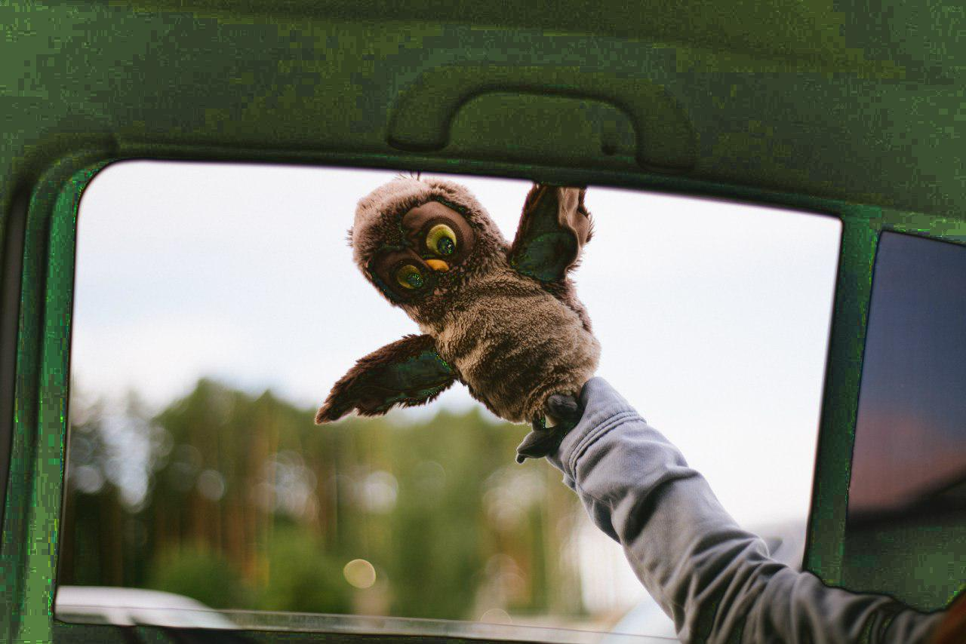

## Готовые функции

Как мы уже говорили раньше, в PIL есть большое число встроенных инструментов для изменения изображений. Продолжим эксперименты над нашим изображением совы.

Например, мы можем изменить размер изображения с помощью функции resize, в которую кортежем передается новый размер изображения. Обратите внимание: все подобные функции не изменяют исходное изображение, а возвращают его измененную копию.

from PIL import Image

im = Image.open("2.jpg")

im2 = im.resize((100, 100))

im2.save('6.jpg')

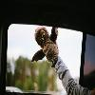

С помощью функции crop вырезать прямоугольный кусочек из изображения. В функцию передаются координаты верхнего левого и правого нижнего угла вырезаемого прямоугольника одним кортежем.

from PIL import Image

im = Image.open("2.jpg")

im2 = im.crop((200, 200, 500, 500))

im2.save('7.jpg')



Функция quantize используется для сокращения цветов в палитре изображения и используется для создания миниатюр для предпросмотра. Принимает на вход число меньшее 256 — количество цветов. Обратите внимание: эта функция также преобразовывает изображение в формат bmp.

from PIL import Image

im = Image.open("2.jpg")

im2 = im.quantize(16)

im2.save('8.bmp')

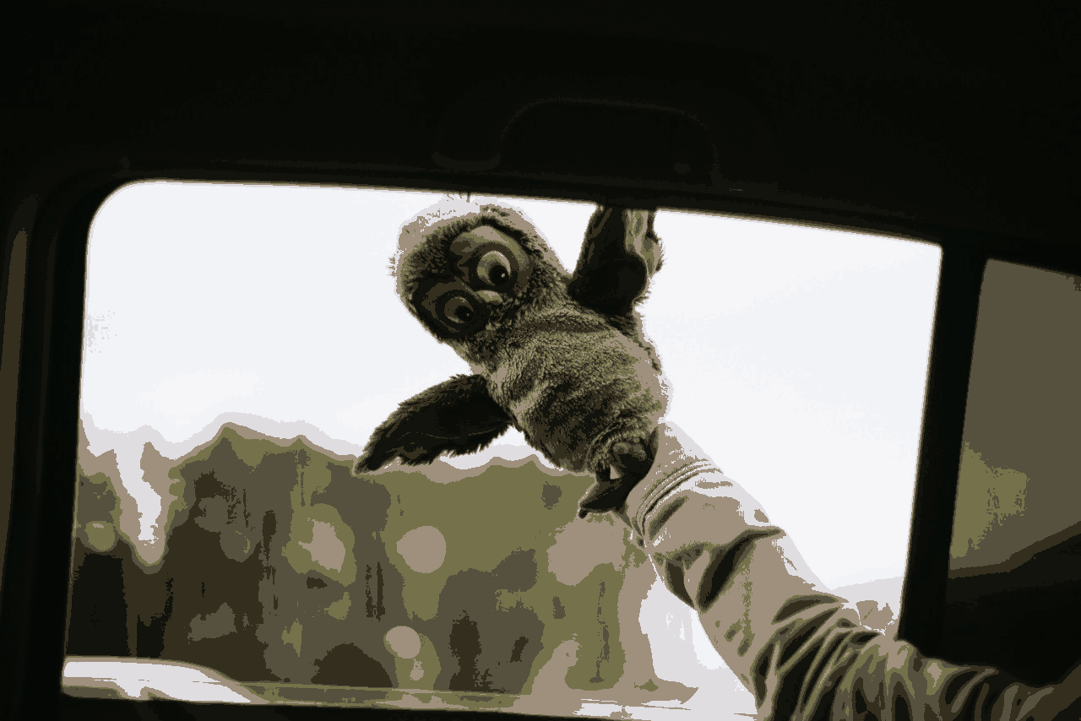

В задачах прошлого урока вы пробовали вращать и отражать изображения, манипулируя пикселями напрямую, однако PIL содержит уже готовые реализации данных алгоритмов. Повороты и отражения изображения можно выполнить с помощью функции transpose, в которую передается тип преобразования. Это может быть отражение слева направо, или сверху вниз, или повороты на 90, 180 или 270 градусов.

from PIL import Image

im = Image.open("2.jpg")

im2 = im.transpose(Image.FLIP\_LEFT\_RIGHT).transpose(Image.ROTATE\_90)

# Image.FLIP\_LEFT\_RIGHT,

# Image.FLIP\_TOP\_BOTTOM,

# Image.ROTATE\_90,

# Image.ROTATE\_180,

# Image.ROTATE\_270

im2.save('9.jpg')

Благодаря тому, что преобразование возвращает измененное изображение, можно создавать цепочки преобразований.

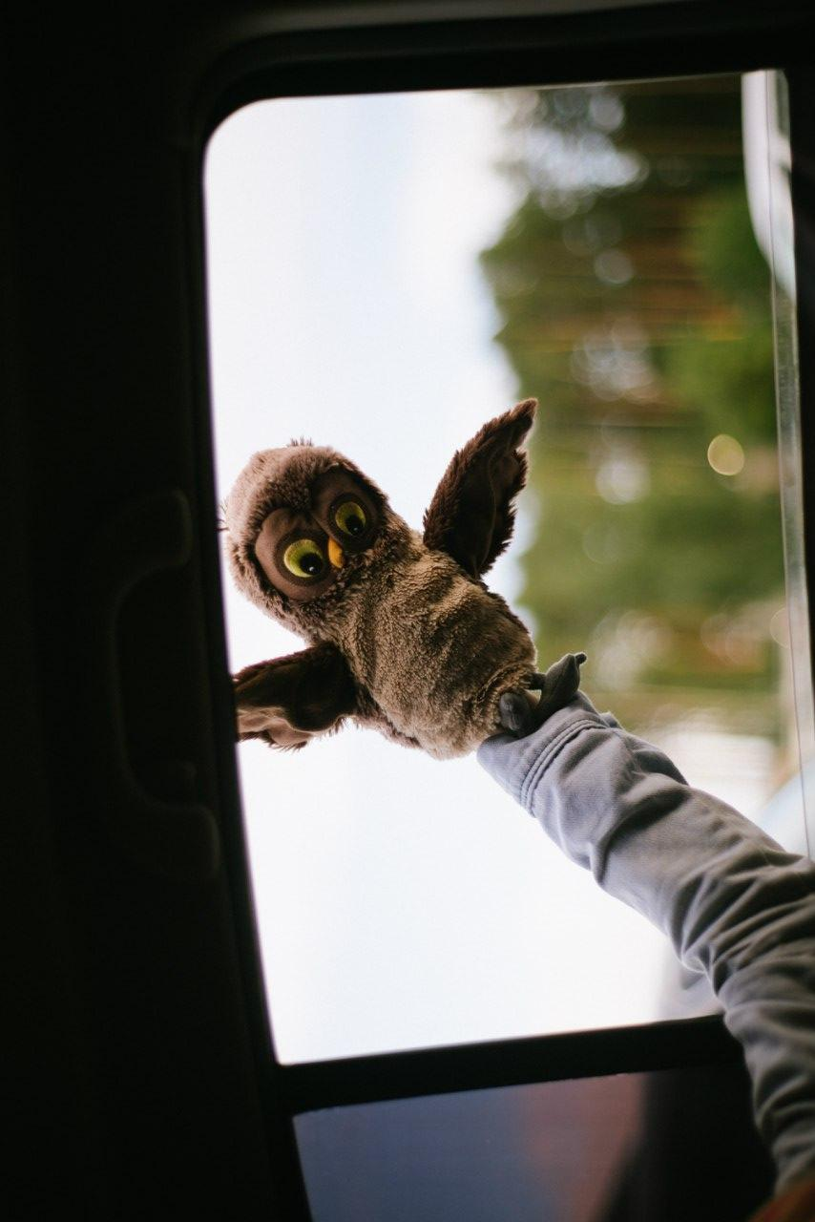

Библиотека PIL содержит в себе много любопытного: например, в модуле ImageOps есть встроенные реализации превращения изображения в негатив (функция invert) и в черно-белое изображение (функция grayscale), а в модуле ImageFilter находятся встроенные интересные фильтры изображений, один из которых мы рассмотрим. Этот фильтр называется размытие Гаусса и принимает на вход радиус размытия.

from PIL import Image, ImageFilter

im = Image.open("2.jpg")

im2 = im.filter(ImageFilter.GaussianBlur(radius=5))

im2.save('10.jpg')

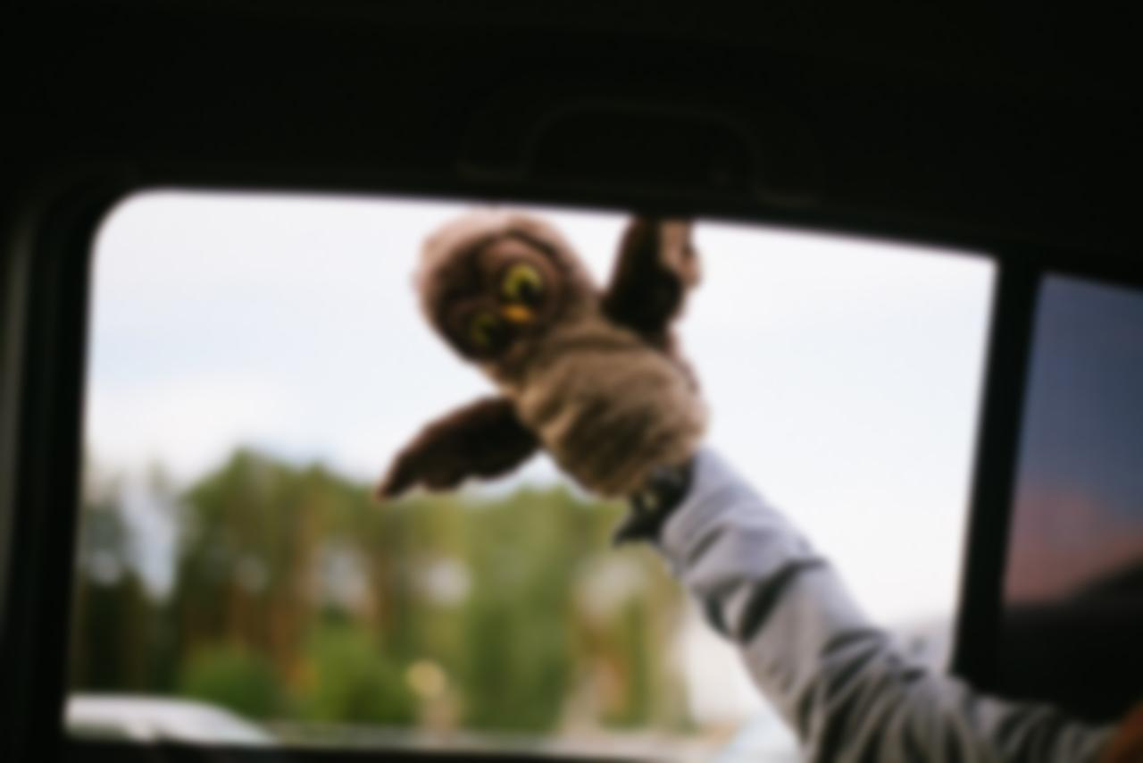

Все фильтры данного модуля можно передавать в функцию filter изображения. А еще можно делать цепочки преобразований для получения сложных эффектов.

Обязательно загляните в документацию к библиотеке PIL, мы уверены, что вы найдете там много интересных функций, которые не поместились в наш рассказ об этом модуле.

## Модуль wave

Фильтры можно накладывать не только на изображения, но и на звуковые файлы. Для манипуляции с «сырыми», необработанными аудиоданными предназначен модуль wave. В ОС Windows такие данные хранятся в файлах с расширением .wav.

**Аудиоданные**

«Сырые» аудиоданные представляют собой зависимость амплитуды звукового сигнала от времени. Посмотрите на график этой зависимости. Вы часто видели его в фильмах, репортажах журналистов и т. д.

Вдоль оси абсцисс откладывается время, вдоль оси ординат — амплитуда (интенсивность, громкость) звукового сигнала.

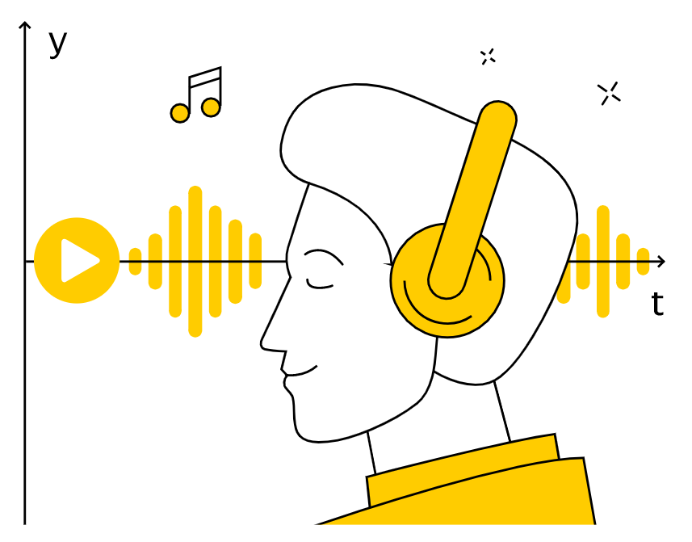

Этот график строится по точкам, причем вместо пар (t, y) хранятся только значения y, а ось абсцисс задана **частотой дискретизации** (количеством отсчетов в секунду) — как правило, она составляет 44 100 Гц. Такой частоты достаточно, чтобы человек мог прослушать оцифрованный звук и не заметить его отличия от реального.

**Представление аудиофайла**

Получается, что представление звукового файла для программиста очень простое. Это список целых чисел (положительных и отрицательных) — значений амплитуды звукового сигнала.

В следующем примере мы рассмотрим основные этапы работы со звуковым файлом.

Наша программа будет разворачивать звуковой файл в обратную сторону, то есть проигрывать музыкальное произведение задом наперед.

import wave

import struct

source = wave.open("in.wav", mode="rb")

dest = wave.open("out.wav", mode="wb")

dest.setparams(source.getparams())

# найдем количество фреймов

frames\_count = source.getnframes()

data = struct.unpack("<" + str(frames\_count) + "h",

source.readframes(frames\_count))

# собственно, основная строка программы - переворот списка

newdata = data[::-1]

newframes = struct.pack("<" + str(len(newdata)) + "h", \*newdata)

# записываем содержимое в преобразованный файл.

dest.writeframes(newframes)

source.close()

dest.close()

**Важно!**

Мы открываем два файла: исходный source и формируемый dest.

Одно значение амплитуды в терминах библиотеки wave называется **фреймом**.

Наибольшую трудность здесь представляют строки с использованием встроенного модуля struct. Пока договоримся, что функции этого модуля могут на лету распаковывать и запаковывать данные разной природы.

Интересно, что палиндромы в аудиофайлах сохраняют свою «палиндромность» (например, «А роза упала на лапу Азора»).

Что еще можно сделать?

* Если мы уберем, например, каждый второй фрейм, ускорим воспроизведение вдвое. При этом частота тоже вырастет в два раза (и вы услышите голоса Чипа и Дейла). Кстати, на телевидении и радио часто ускоряют видео и аудио на 5-10%: это незаметно для уха, но позволяет разместить больше рекламы в эфире
* Если мы увеличим все фреймы в какое-то количество раз, сделаем произведение громче, а если уменьшим — тише
* Копируя каждый фрейм два раза, мы замедлим воспроизведение и понизим частоту

Если вы заинтересовались обработкой аудиофайлов, обратите свое внимание на библиотеки pydub и librosa.